**PROCESO:**

**MANUALES DE IMPLEMENTACION Y DE USO DE BACKEND Y FRONTEND**

**MANUAL:**

**USO DE FRONTEND**

|  |  |  |
| --- | --- | --- |
| **CONTROL DE CAMBIOS** | | |
| **VERSIÓN** | **DESCRIPCIÓN DE LA MODIFICACIÓN** | **FECHA** |
| 0 | Emisión inicial | 23/07/2025 |
|  |  |  |
|  |  |  |
|  |  |  |

**CONTENIDO**

INTRODUCCIÓN 4

1 OBJETIVO 4

2 ALCANCE 4

3 REFERENCIA NORMATIVA 4

4 DEFINICIONES 4

5 RESPONSABILIDADES 4

6 DESARROLLO DEL MANUAL 4

17 ANEXOS Y/O DOCUMENTO ASOCIADOS. 8

# INTRODUCCIÓN

Este manual describe detalladamente el uso correcto de la interfaz de usuario (frontend) del sistema Gateway Nexum. Incluye el procedimiento para iniciar sesión, navegar por los diferentes módulos de la interfaz gráfica, las funcionalidades principales de cada módulo y cómo cerrar sesión correctamente. Forma parte de la serie de cuatro manuales de implementación y uso de backend y frontend.

# OBJETIVO

Brindar a los usuarios finales una guía clara y sencilla para interactuar con el sistema Gateway Nexum desde la interfaz web, comprendiendo qué operaciones pueden realizar y cómo llevarlas a cabo de manera segura y eficiente.

# ALCANCE

Este manual aplica a todos los usuarios que interactúan con el sistema a través de su navegador web para realizar consultas, registros, gestiones o comunicaciones.

# REFERENCIA NORMATIVA

No aplica.

# DEFINICIONES

* **Frontend: Interfaz gráfica accesible desde un navegador, donde los usuarios interactúan con el sistema.**
* **Módulo: Sección funcional del sistema dedicada a un conjunto específico de operaciones.**
* **Interfaz gráfica: Pantallas y elementos visuales con los que los usuarios pueden interactuar.**

# RESPONSABILIDADES

**Usuarios finales: Seguir las instrucciones del manual para operar correctamente el sistema y mantener la seguridad de sus credenciales.**

# DESARROLLO DEL MANUAL

1. **🔷 Cómo ingresar**

**Abra su navegador web y diríjase a la siguiente URL:**

**http://localhost:3000**

**Ingrese su nombre de usuario y contraseña en la pantalla de inicio de sesión y haga clic en “Iniciar sesión”. Si las credenciales son correctas, accederá a la página principal.**

1. **🔷 Módulo: Campañas**

**Permite crear, administrar y dar seguimiento a campañas activas. Muestra una lista de campañas existentes con sus estados, y permite crear nuevas campañas o editar las existentes.  
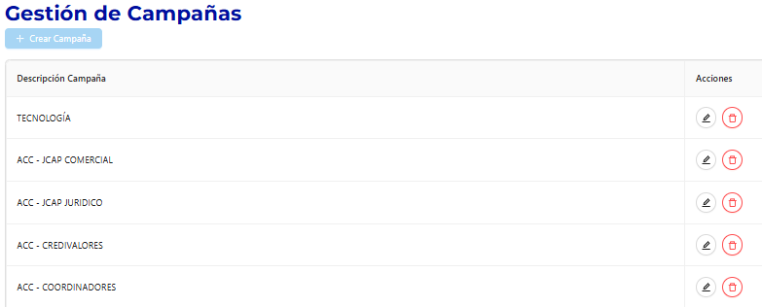**

1. **🔷 Módulo: Áreas**

**Permite gestionar las áreas organizacionales. Los usuarios pueden crear nuevas áreas, modificar las existentes y asignar responsables o roles específicos.  
**

1. **🔷 Módulo: Vigilancia**

**Ofrece herramientas para el control y monitoreo de las operaciones internas, mostrando auditorías o indicadores de cumplimiento.  
**

1. **🔷 Módulo: Super Notariado**

**Permite consultar registros notariales desde la plataforma, útil para trámites legales o validación de documentos.  
**

1. **🔷 Módulo: RPA RUES**

**Facilita la automatización de consultas en el Registro Único Empresarial y Social (RUES), mostrando el estado de las empresas consultadas.  
**

1. **🔷 Módulo: Campañas GAIL**

**Permite administrar campañas específicas del grupo GAIL, con funcionalidades adaptadas a las necesidades de este segmento.  
**

1. **🔷 Módulo: Salud (RPA FamiSanar)**

**Automatiza las consultas a la EPS Famisanar. Incluye opciones para descargar una plantilla Excel y subirla con los datos a consultar.  
**

1. **🔷 Tablero De Control**

* **Asiganciones del día por Campaña Cliente:**

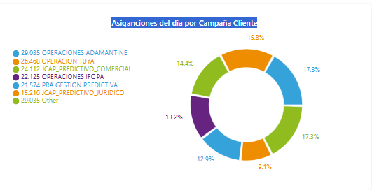

* **Embudo**

* **% acumulativo de compromisos**

* **Mapa de Calor x hora**

1. **🔷 Cómo cerrar sesión**

**Para salir del sistema, haga clic en su nombre de usuario o en el icono superior derecho y seleccione “Cerrar sesión”.**

# ANEXOS Y/O DOCUMENTO ASOCIADOS.

|  |  |
| --- | --- |
| **CÓDIGO** | **NOMBRE DEL DOCUMENTO** |
| No Aplica | No Aplica |

|  |  |  |
| --- | --- | --- |
| **ELABORÓ** | **REVISÓ** | **APROBÓ** |
| **Nombre:** Juan Camilo Gomez Rueda  **Cargo:** Aprendiz Sena | **Nombre:** Henry Velásquez  **Cargo:** Director de Riesgos Tecnológicos y Continuidad del Negocio | **Nombre:** Jesika Rojas  **Cargo:** Gerente de Riesgos y Oficial de Cumplimiento |
| **Fecha: 23/07/2025** | **Fecha:**  **23/02/2023** | **Fecha:**  **24/02/2023** |